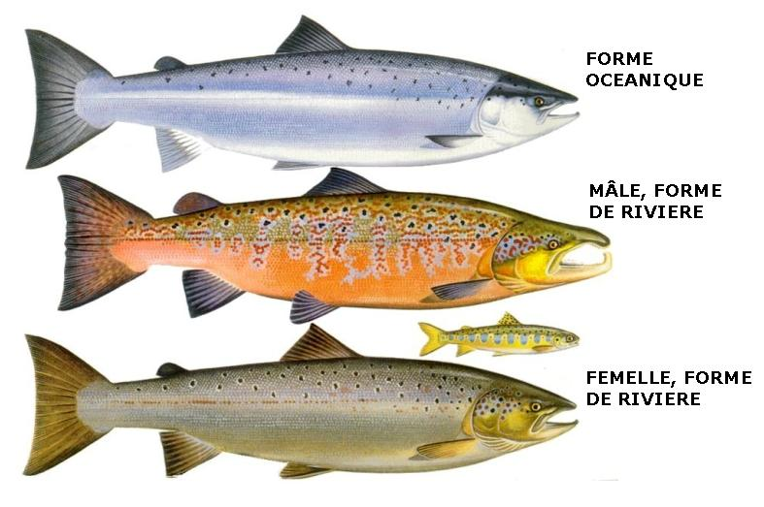

NOUS SOMMES DES SAUMONS

En partant de l’Allier, Louis, Nina & Alex font le pari de rejoindre le Québec à la nage. Se laissant descendre le long de la rivière, ils traversent l’Océan Atlantique, s’engraissent, échappent aux filets de pêche, aux baleines et autres prédateurs. Un jour, un désir irrépressible les assaille. Commence alors l’odyssée du retour vers le lieu de leur naissance, à plus de 4500 kilomètres de là.
NOUS SOMMES DES SAUMONS raconte la quête de trois amis pour construire leur identité au sein d’un groupe et interroger leur place dans le monde.
C’est une réécriture d’un seul en scène de Philippe Avron en une pièce de théâtre pour trois interprètes. La figure allégorique du saumon sauvage permet de nous focaliser sur cette idée : nous sommes tous de passage. Saumons, individus, acteurs, nos existences font de nous des messagers, comme les générations précédentes et celles qui nous suivront. Passeurs de traces dont nous avons hérité, nous les transmettrons à notre tour, que ce soit par l’acte créateur de la reproduction ou par la parole agissante d’un acteur sur un public.

GENERIQUE
d'après Philippe Avron
adaptation Matila Malliarakis
mise en scène Nathan Gabily
dramaturgie Clémentine Lebocey
direction musicale Zofia Rieger
costumes et scénographie Camille Vallat
création lumières Édith Biscaro
régie lumières Typhaine Steiner
chargées de production Lise Barotte, Émilie Pelletier
graphisme Claire Glorieux
jeu Léon Bonnaffé, Matila Malliarakis, Zofia Rieger

production eco
coproduction ATS production, MF Investissement
diffusion Scène & Public

Avec le soutien de l'ADAMI, du Jeune Théâtre National, du FONPEPS, en partenariat avec Souffleurs de Sens (12e), ARVIVA (Arts Vivants et Durables), Pôle Culturel (Luxeuil les Bains), le Lavoir Moderne Parisien (18e), la Maison des Arts (79), la Patate Sauvage (93), l'École des Arts de la Scène (19e), la Péniche Adélaïde (19e), La Comète (93), la Ville de Louvigny.

Remerciements à l'association Les Amis de Philippe Avron, Florian Kircher (Union internationale pour la conservation de la nature), Jean-Luc Baglinière (Agence Française pour la biodiversité), Florent Anger (saumon rennais), Cie Grand Tigre (et leur gros bestiau), Paule Ozenne & Louis Lebocey (la saumone et le saumon normand.e)

